Утверждаю _______________________
Ключарь Кафедрального Собора

Расписание Богослужений
Кафедрального Собора и Никольского храма.
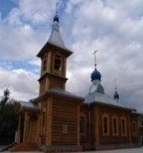
8 мая. Понедельник. Апостола и евангелиста Марка.
Санитарный день. Уборка храмов.

9 мая. Вторник. Сщмч. Власия, еп. Амасийского.
09.00 Божественная Литургия.
12.00 Поминовение усопших воинов.
17.00 Вечернее богослужение.
10 мая. Среда. Преполовение Пятидесятницы.
09.00 Божественная Литургия.
17.00 Вечернее богослужение.

11 мая Четверг. Апп. от 70-ти Иасона и Сосипатра.
09.00 Божественная Литургия.
11.00 Таинство крещения.
17.00 Вечернее богослужение.

12 мая. Свт. Игнатия Брянчанинова, еп. Кавказского.
07.00 Молебен перед Албазинской иконой Божией Матери.
09.00 Божественная Литургия.
11.00 Таинство крещения.
17.00 Вечернее богослужение.
18.00 Просветительские беседы (Никольский Храм)

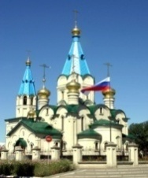
13 мая. Суббота. Ап. Иакова Зеведеева.
08.00 Исповедь.
09.00 Божественная Литургия.
10.30 Панихида.
11.00 Таинство крещения.
17.00 Всенощное бдение.
14 мая. Неделя 5-я по Пасхе, о самаряныне.
08.00 Исповедь.
09.00 Божественная Литургия.
12.00 Таинство Крещения.
17.00 Акафист свт. Иннокентию Московскому.

